Таблица № 1
№ |  | Наименование объекта | Фотоизображение объекта
1. | Пр. Металлургов, 34 | Автомобиль марки ВАЗ 21043, государственный регистрационный знак С940СР124  Цвет белый | 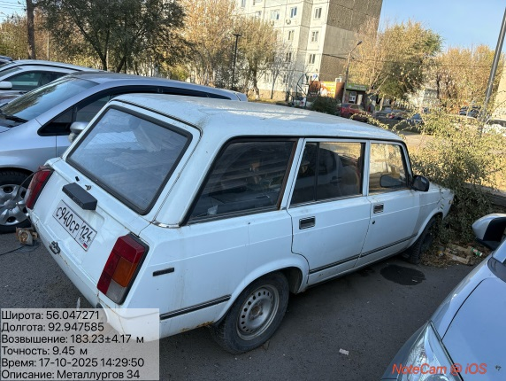
2. | Ул. Краснодарская, 34 | Автомобиль марки Тойота Корса, государственный регистрационный Н591НО42,  Цвет серый | 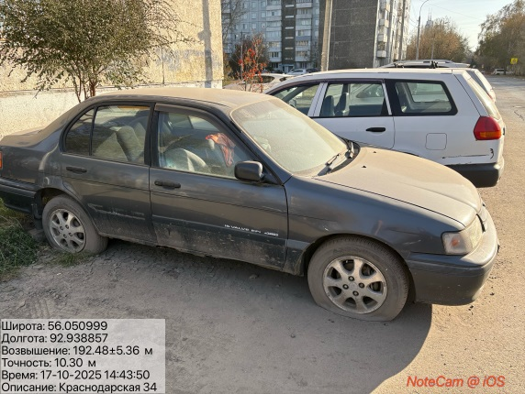
3. | Ул. Светлогорская, 17 | Автомобиль марки Ниссан, государственный регистрационный В322ТТ124,  Цвет белый | 